* Vì có 14 chức năng tổng  
  Nặng: báo cáo, thống kê, thiết bị, nhân viên, khách hàng, dịch vụ

Nhẹ: đăng xuất, đăng nhập, hủy  
TB: đặt phòng, thông báo, nhận phòng, phân công

Tôi giao thế này:  
Khoa: báo cáo, thiết bị, đăng nhập

Hiếu: Thống kê, nhân viên, đăng xuất

Huy: khách hàng, dịch vụ, hủy

Tôi: 4 cái TB và sửa UseCase

Yêu cầu: vẽ activity + mô tả theo form của thầy   
Vd:

|  |  |
| --- | --- |
| Mã số | UC-GV-01 |
| Tham chiếu | [1] |
| Tên use case | Thêm thông tin giảng viên |
| Mô tả | Thêm thông tin một giảng viên chưa tồn tại trong hệ thống. |
| Tiền điều kiện | Thực hiện thành công đăng nhập với quyền nhân viên trưởng phòng |
| Hậu điều kiện | Thông tin giảng viên được lưu trữ thành công |
| Luồng sự kiện chính | B1: Hiển thị màn hình thêm thông tin giảng viên  B2: Nhập thông tin giảng viên  B3: Kiểm tra thông tin giảng viên có hợp lệ không  B4: Nếu hợp lệ, lưu thông tin giảng viên  B5: Thông báo thêm thông tin giảng viên thành công |
| Luồng sự kiện phụ | Nếu thông tin giảng viên không hợp lệ:  B1: Thông báo thông tin nào không hợp lệ  B2: Không lưu thông tin giảng viên  B3: Quay lại bước 2 luồng sự kiện chính. |
| Activity Diagram |  |

**Quy định đặt tên: VD chức năng thêm thông tin khách hàng trong Quản lý khách hàng**

**CN_KH_01 (trong đó: CN (chức năng) KH( khách hàng) 01 (là stt)**

**Form** 

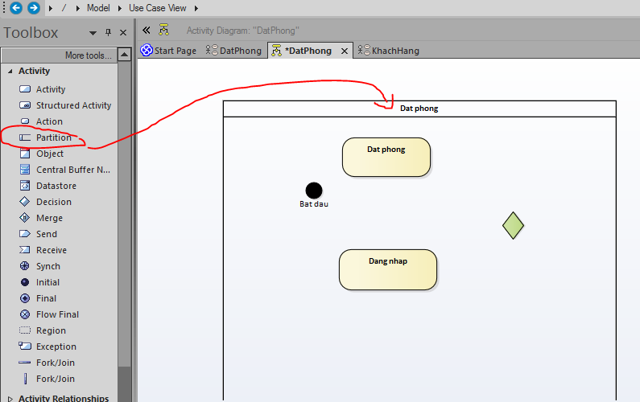

**HẠN NỘP: 10H TỐI MAI ĐỂ TỔNG HỢP**